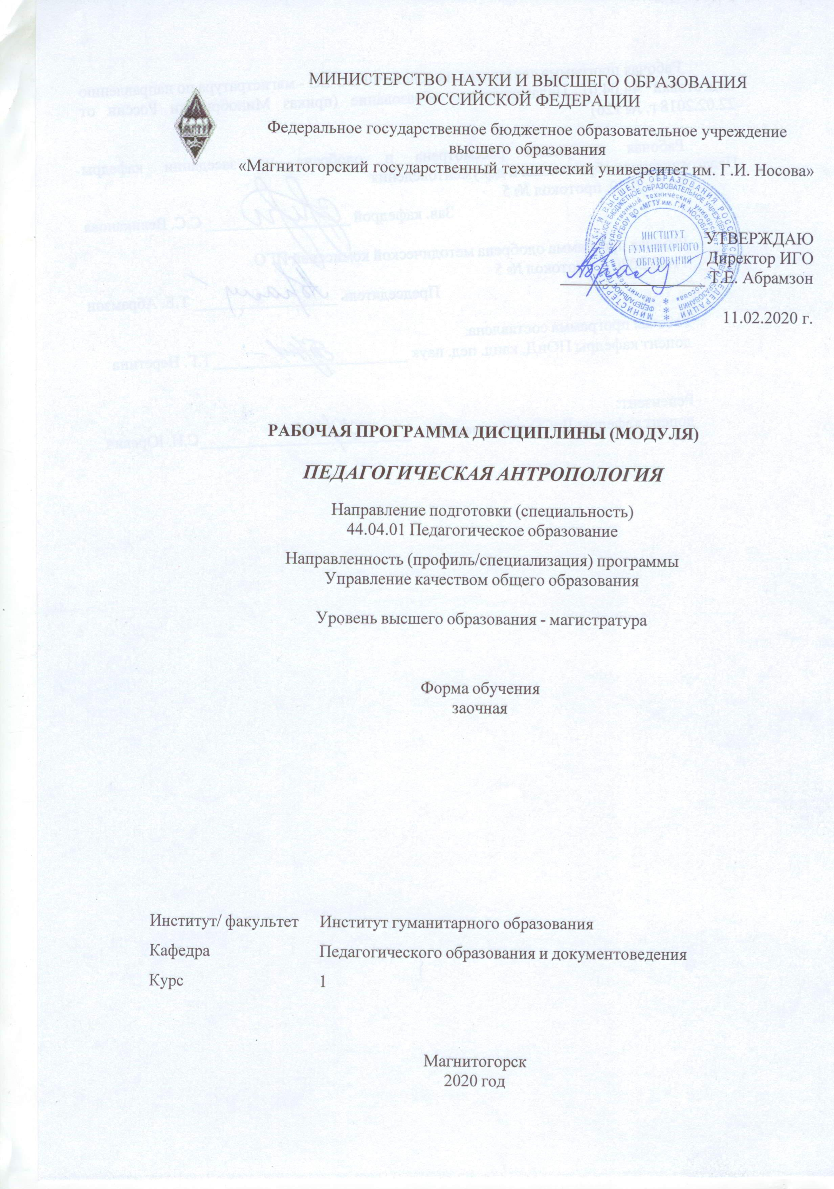

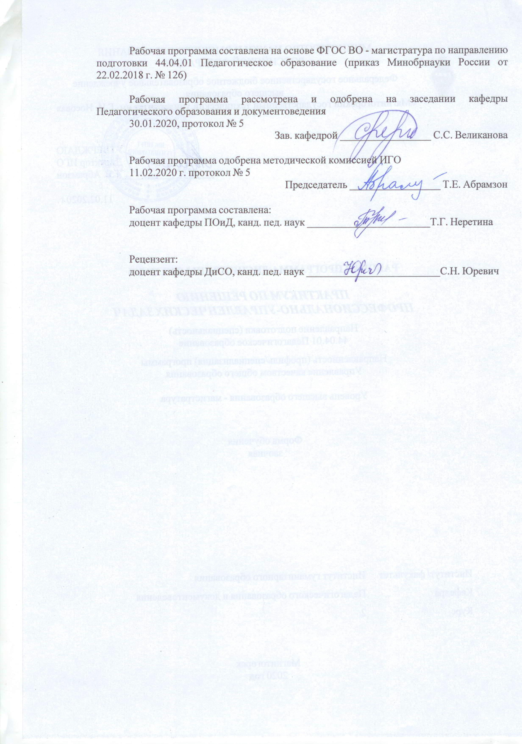

|  |  |
| --- | --- |
| **Лист** **актуализации** **рабочей** **программы** | |
|  |  |
|  | |
|  |  |
|  | |
|  |  |
| Рабочая программа пересмотрена, обсуждена и одобрена для реализации в 2021 - 2022 учебном году на заседании кафедры Педагогического образования и документоведения | |
|  |  |
|  | Протокол от __ __________ 20__ г. № __  Зав. кафедрой _________________ С.С. Великанова |
|  |  |
|  | |
|  |  |
|  | |
|  |  |
| Рабочая программа пересмотрена, обсуждена и одобрена для реализации в 2022 - 2023 учебном году на заседании кафедры Педагогического образования и документоведения | |
|  |  |
|  | Протокол от __ __________ 20__ г. № __  Зав. кафедрой _________________ С.С. Великанова |

|  |  |
| --- | --- |
| **1** **Цели** **освоения** **дисциплины** **(модуля)** | |
| освоение компетенций в области формирования педагогического сознания и понимания основных закономерностей развития человека в онтогенезе, учета его возможностей в педагогической практике и возможностей воспитуемости человека человеком. | |
|  |  |
| **2** **Место** **дисциплины** **(модуля)** **в** **структуре** **образовательной** **программы** | |
| Дисциплина Педагогическая антропология входит в обязательую часть учебного плана образовательной программы.  Для изучения дисциплины необходимы знания (умения, владения), сформированные в результате изучения дисциплин/ практик: | |
| Для изучения дисциплины необходимы знания и умения, сформированные в результате освоения программы бакалавриата по направлению "Педагогическое образование" | |
| Знания (умения, владения), полученные при изучении данной дисциплины будут необходимы для изучения дисциплин/практик: | |
| Современные проблемы науки и образования | |
| Управление образованием | |
| Мировоззренческие основы личностного самоопределения обучающихся в системе общего образования | |
| Управление качеством общего образования | |
|  |  |
| **3** **Компетенции** **обучающегося,** **формируемые** **в** **результате** **освоения**  **дисциплины** **(модуля)** **и** **планируемые** **результаты** **обучения** | |
| В результате освоения дисциплины (модуля) «Педагогическая антропология» обучающийся должен обладать следующими компетенциями: | |
|  |  |
| Код индикатора | Индикатор достижения компетенции |
| ОПК-8 Способен проектировать педагогическую деятельность на основе специальных научных знаний и результатов исследований | |
| ОПК-8.1 | Руководствуется основными принципами и процедурами научного исследования, методами критического анализа и оценки научных достижений и исследований в области педагогики, специальных дисциплин экспериментальными и теоретическими методами научно-исследовательской деятельности |
| ОПК-8.2 | Анализирует методы научных исследований в целях решения исследовательских и практических задач, осуществляет обоснованный выбор методов для проведения научного исследования в области педагогики |
| ОПК-8.3 | Самостоятельно определяет педагогическую задачу и проектирует процесс ее решения; разрабатывает методологически обоснованную программу научного исследования, организует научное исследование в области педагогики |

|  |  |  |  |  |  |  |  |  |  |
| --- | --- | --- | --- | --- | --- | --- | --- | --- | --- |
|  | **4.** **Структура,** **объём** **и** **содержание** **дисциплины** **(модуля)** | | | | | | | | |
| Общая трудоемкость дисциплины составляет 3 зачетных единиц 108 акад. часов, в том числе:  – контактная работа – 4,4 акад. часов:  – аудиторная – 4 акад. часов;  – внеаудиторная – 0,4 акад. часов  – самостоятельная работа – 99,7 акад. часов;  – подготовка к зачёту – 3,9 акад. часа  Форма аттестации - зачет | | | | | | | | | |
|  |  |  |  |  |  |  |  |  |  |
| Раздел/ тема  дисциплины | | Курс | Аудиторная  контактная работа  (в акад. часах) | | | Самостоятельная работа студента | Вид самостоятельной  работы | Форма текущего контроля успеваемости и  промежуточной аттестации | Код компетенции |
| Лек. | лаб.  зан. | практ. зан. |
| 1. Раздел 1. Эволюция педагогической антропологии | | |  | | | | | | |
| 1.1 Предмет и область применения педагогической антропологии. Этапы развития знаний в области педагогической антропологии | | 1 | 1 |  |  | 24 | Работа со словарями. Анализ  теоретического материала | Устный опрос. Консультации | ОПК-8.1, ОПК-8.2, ОПК-8.3 |
| 1.2 Биологическое развитие человека. Психологическое развитие человека. | |  |  | 1/2И | 25 | Подготовка докладов и сообщений, анализ литературы | Устный опрос. Проверка индивидуальных заданий | ОПК-8.1, ОПК-8.2, ОПК-8.3 |
| Итого по разделу | | | 1 |  | 1/2И | 49 |  |  |  |
| 2. Раздел 2. Воспитание человека человеком и обществом | | |  | | | | | | |
| 2.1 Духовное развитие и моральные качества современного человека | | 1 | 1 |  |  | 25 | Самостоятельное изучение учебной и научной литературы. Подготовка к практическому занятию | Консультации. Устный опрос. Проверка индивидуальных заданий | ОПК-8.1, ОПК-8.2, ОПК-8.3 |
| 2.2 Воспитание человека человеком. Воспитание человека обществом | |  |  | 1/2И | 25,7 | Самостоятельное изучение учебной и научной литературы. Подготовка к практическому занятию | Консультации. Устный опрос. Проверка индивидуальных заданий | ОПК-8.1, ОПК-8.2, ОПК-8.3 |
| Итого по разделу | | | 1 |  | 1/2И | 50,7 |  |  |  |
| Итого за семестр | | | 2 |  | 2/4И | 99,7 |  | зачёт |  |
| Итого по дисциплине | | | 2 |  | 2/4И | 99,7 |  | зачет |  |

|  |
| --- |
| **5** **Образовательные** **технологии** |
|  |
| Использование в учебном процессе:  - активных и интерактивных форм проведения занятий (компьютерных симуляций, деловых и ролевых игр, разбор конкретных ситуаций, психологические и иные тренинги) в сочетании с внеаудиторной работой;  - специальных методов, развивающих у студентов навыков командной работы, межличностной коммуникации, принятия решений, лидерских качеств (включая проведение фрагментов уроков по темам начальной школы, а также интерактивных практических занятий, групповых дискуссий, ролевых игр, тренингов, анализ возможных педагогических ситуаций в начальной школе);  - игровых технологий, в основе которых лежит организация образовательного процесса, основанная на реконструкции моделей поведения в рамках предложенных сценарных условий (учебная игра – форма воссоздания предметного и социального содержания будущей профессиональной деятельности специалиста, моделирования таких систем отношений, которые характерны для этой деятельности как целого; деловая игра – моделирование различных ситуаций, связанных с выработкой и принятием совместных решений, обсуждением вопросов в режиме «мозгового штурма», реконструкцией функционального взаимодействия в коллективе и т.п.; ролевая игра – имитация или реконструкция моделей ролевого поведения в предложенных сценарных условиях);  - лекций-визуализаций, при которых изложение содержания теоретического материала сопровождается презентацией (демонстрацией учебных материалов, представленных в различных знаковых системах, в т.ч. иллюстративных, графических, аудио- и видеоматериалов);  - практических занятий в форме презентации, в процессе которых осуществляется представление результатов проектной или исследовательской деятельности с использованием специализированных программных сред;  - компьютерных обучающих программ, включающих в себя электронные учебники, тестовые системы; обучающих систем на базе мультимедиа-технологий, построенные с использованием персональных компьютеров, видеотехники, накопителей на оптических дисках; распределенных баз данных по отраслям знаний;  - средств телекоммуникации, включающих в себя электронную почту, телеконференции, локальные и региональные сети связи, сети обмена данными и т.д.  - электронных библиотек, распределенных и централизованных издательских систем. |
|  |
| **6** **Учебно-методическое** **обеспечение** **самостоятельной** **работы** **обучающихся** |
| Представлено в приложении 1. |
|  |
| **7** **Оценочные** **средства** **для** **проведения** **промежуточной** **аттестации** |
| Представлены в приложении 2. |
|  |
| **8** **Учебно-методическое** **и** **информационное** **обеспечение** **дисциплины** **(модуля)** |
| **а)** **Основная** **литература:** |
|
| 1. Кашуба, И. В. Профессионально-педагогическая культура руководителя общеобразовательной организации : учебное пособие. Ч. 1 / И. В. Кашуба ; МГТУ. - Магнитогорск : МГТУ, 2018. - 1 электрон. опт. диск (CD-ROM). – URL: https://magtu.informsystema.ru/uploader/fileUpload?name=3720.pdf&show=dcatalogues/1/1527709/3720.pdf&view=true (дата обращения: 09.10.2019). - Макрообъект. - Текст : электронный.  2. Савва, Л. И. Педагогическая деятельность и общение : |

|  |  |  |  |  |  |  |  |
| --- | --- | --- | --- | --- | --- | --- | --- |
| учебно-методическое пособие / Л. И. Савва, Е. А. Овсянникова ; МГТУ. - Магнитогорск : МГТУ, 2016. - 1 электрон. опт. диск (CD-ROM). - URL: https://magtu.informsystema.ru/uploader/fileUpload?name=2358.pdf&show=dcatalogues/1/1130005/2358.pdf&view=true (дата обращения: 04.10.2019). - Макрообъект. - Текст : электронный. | | | | | | | |
|  |  | | |  | |  |  |
| **б)** **Дополнительная** **литература:** | | | | | | | |
| 1. Ушинский К.Д. Собрание сочинений. Том 8. Человек как предмет воспитания. Опыт педагогической антропологии. Том 1. Том 2 [Электронный ресурс] / К.Д. Ушинский. М., 1950 – Режим доступа: http://www.bookposter.ru/info/imwerden/philosophy-psychology-pedagogy25.html#.W7TCzvbYUps  2. Антропология: Учебное пособие [Электронный ресурс] / В.А. Ермаков - М.: ЕАОИ 2011. - 112 с.: - Режим доступа: http://www.bibliorossica.com/book.html?currBookId=6110 | | | | | | | |
|  |  | | |  | |  |  |
| **в)** **Методические** **указания:** | | | | | | | |
| 1. Самостоятельная работа студентов вуза : практикум / составители: Т. Г. Неретина, Н. Р. Уразаева, Е. М. Разумова, Т. Ф. Орехова ; Магнитогорский гос. технический ун-т им. Г. И. Носова. - Магнитогорск : МГТУ им. Г. И. Носова, 2019. - 1 CD-ROM. - Загл. с титул. экрана. - URL: https://magtu.informsystema.ru/uploader/fileUpload?name=3816.pdf&show=dcatalogues/1/1530261/3816.pdf&view=true (дата обращения: 18.10.2019). - Макрообъект. - Текст : электронный. - Сведения доступны также на CD-ROM | | | | | | | |
|  |  | | |  | |  |  |
| **г)** **Программное** **обеспечение** **и** **Интернет-ресурсы:** | | | | | | | |
|  | | | | | | | |
|  |  | | |  | |  |  |
| **Программное** **обеспечение** | | | | | | | |
|  | Наименование ПО | | | № договора | | Срок действия лицензии |  |
|  | MS Windows 7 Professional(для классов) | | | Д-1227-18 от 08.10.2018 | | 11.10.2021 |  |
|  | MS Windows 7 Professional (для классов) | | | Д-757-17 от 27.06.2017 | | 27.07.2018 |  |
|  | MS Office 2007 Professional | | | № 135 от 17.09.2007 | | бессрочно |  |
|  | | FAR Manager | свободно распространяемое ПО | | бессрочно | |  |
|  | 7Zip | | | свободно распространяемое ПО | | бессрочно |  |
|  |  | | |  | |  |  |
| **Профессиональные** **базы** **данных** **и** **информационные** **справочные** **системы** | | | | | | | |
|  | Название курса | | | | | Ссылка |  |
|  | Электронная база периодических изданий East View Information Services, ООО «ИВИС» | | | | | https://dlib.eastview.com/ |  |
|  |  |
|  | Национальная информационно-аналитическая система – Российский индекс научного цитирования (РИНЦ) | | | | | URL: https://elibrary.ru/project_risc.asp |  |
|  | Поисковая система Академия Google (Google Scholar) | | | | | URL: https://scholar.google.ru/ |  |
|  | Информационная система - Единое окно доступа к информационным ресурсам | | | | | URL: http://window.edu.ru/ |  |
|  | Российская Государственная библиотека. Каталоги | | | | | https://www.rsl.ru/ru/4readers/catalogues/ |  |

|  |  |  |  |
| --- | --- | --- | --- |
|  | Электронные ресурсы библиотеки МГТУ им. Г.И. Носова | http://magtu.ru:8085/marcweb2/Default.asp |  |
|  | Университетская информационная система РОССИЯ | https://uisrussia.msu.ru |  |
|  | Международная наукометрическая реферативная и полнотекстовая база данных научных изданий «Web of science» | http://webofscience.com |  |
|  | Международная реферативная и полнотекстовая справочная база данных научных изданий «Scopus» | http://scopus.com |  |
| **9** **Материально-техническое** **обеспечение** **дисциплины** **(модуля)** | | | |
|  |  |  |  |
| Материально-техническое обеспечение дисциплины включает:  Центр дистанционных образовательных технологий Мультимедийные средства хранения, передачи и представления информации.  Комплекс тестовых заданий для проведения промежуточных и рубежных контролей.  Персональные компьютеры с пакетом MS Office, выходом в Интернет и с доступом в электронную информационно-образовательную среду университета.  Оборудование для проведения он-лайн занятий:  Настольный спикерфон PlantronocsCalistro 620  Документ камера AverMediaAverVisionU15, Epson  Графический планшет WacomIntuosPTH  Веб-камера Logitech HD Pro C920 Lod-960-000769  Система настольная акустическая GeniusSW-S2/1 200RMS  Видеокамера купольная PraxisPP-2010L 4-9  Аудиосистема с петличным радиомикрофоном ArthurFortyU-960B  Система интерактивная SmartBoard480 (экран+проектор)  Поворотная веб-камера с потолочным подвесомLogitechBCC950 loG-960-000867  Комплект для передачи сигнала  Пульт управления презентацией LogitechWirelessPresenterR400  Стереогарнитура (микрофон с шумоподавлением)  Источник бесперебойного питания POWERCOMIMD-1500AP  Помещения для самостоятельной работы обучающихся Персональные компьютеры с пакетом MS Office, выходом в Интернет и с доступом в электронную информационно-образовательную среду университета  Помещение для хранения и профилактического обслуживания учебного оборудования Шкафы для хранения учебно-методической документации, учебного оборудования и учебно-наглядных пособий. | | | |

Приложение 1.

**Методические рекомендации к самостоятельной работе студентов**

Самостоятельная работа как вид учебного труда выполняется студентами без непосредственного участия преподавателя, но организуется и управляется им.

Самостоятельная работа осуществляется в соответствии с объемом и структурой, предусмотренными учебными планами и графиками текущего контроля. Самостоятельная работа студентов предполагает выполнение следующих видов работ: конспектирование, реферирование научной литературы, решение тестовых заданий, подготовка к семинарским и практическим занятиям, выполнение практических работ и др.

Изучение и анализ литературных источников является обязательным видом самостоятельной работы студентов. Изучение литературы по избранной теме имеет своей задачей проследить характер постановки и решения определенной проблемы различными авторами, аргументацию их выводов и обобщений, провести анализ и систематизировать полученный материал на основе собственного осмысления с целью выяснения современного состояния вопроса. На основании данного рода работ студенты готовят устные сообщения, которые заслушиваются на практических занятиях.

**Методические рекомендации для подготовки к практическим занятиям:**

–*–* ознакомление с темой и вопросами занятия;

– изучение вопросов не менее чем по двум рекомендованным литературным источникам;

– выполнение практических заданий;

– оценка своей подготовленности путем ответов на вопросы для самопроверки;

– формулирование дискуссионных вопросов и проблем, желательных для обсуждения на занятии;

– подготовка доклада или сообщения.

**Контрольная работа**

1. Система антропологических взглядов К. Д. Ушинского.
2. К. Д. Ушинский о природе человека.
3. Работа К. Д. Ушинского «Человек как предмет воспитания. Опыт педагогической антропологии», реализация К. Д. Ушинским целостного подхода к человеку и ребенку.

**Требования к написанию контрольной работы**

Контрольная работа – это предусмотренная учебным планом письменная работа магистранта, представляющая собой научное исследование проблем по курсу, методологической основой которой являются соответствующие теоретические знания учебных курсов.

Основными целями письменной работы являются формирование у магистрантов навыка организации и выполнения самостоятельного творческого практического исследования по заданной теме, проведение контроля знаний магистранта и установление уровня его подготовки к выполнению профессиональных задач и соответствия его подготовки требованиям государственного образовательного стандарта высшего профессионального образования.

Основными задачами выполнения письменных работ:

– обогащение, систематизация и интеграция теоретических знаний и практических навыков по курсу;

– получение навыков теоретического изучения и решения актуальных проблем конкретной специальности;

– приобретение опыта ведения самостоятельной научной деятельности в рамках выбранной тематики;

– развитие умения критически оценивать и обобщать теоретические положения;

– применение полученных знаний при решении прикладных задач;

– стимулирование навыков самостоятельной аналитической работы;

– овладение практикой презентации полученных результатов исследования;

– получение навыков публичной дискуссии и защиты научных идей, предложений и рекомендаций.

Написание контрольной работы осуществляется в соответствии с методическими указаниями, разработанными на кафедре педагогики.

Письменная работа должна:

– быть оформлена в соответствии с установленными правилами, требованиями, стандартами, отвечать соответствующей программе обучения;

– давать представление о том, насколько магистрант овладел методом научного анализа сложных социальных явлений науки и образования;

– иметь внутреннее единство, отличаться логичностью, доказательностью, четким и ясным изложением материала, достоверностью фактов, отражать умение магистранта применять рациональные приемы поиска, отбора, обработки и систематизации информации;

– показывать результаты работы магистранта по поиску дискуссионных научных и практических положений, иметь внутреннее единство;

– дать возможность получить опыт самостоятельной работы по творческому изучению и решению актуальных проблем конкретной специальности.

Контрольная работа выполняется в соответствии со следующими правилами.

Магистрант должен выбрать тему контрольной работы. Работа должна включать следующие разделы: содержание; введение (обосновываются цели, задачи и актуальность выбранной темы); основную часть; заключение (основные выводы по всей работе); список литературы.

**Задания для самостоятельной работы:**

**ЗАДАНИЕ 1. Дополните нижеприведенные предложения:**

1. Я считаю себя ________, ________, _______, _____ человеком.
2. Я Человек, который задумывается о ____________________
3. Я Личность, т.к. _________________________________
4. Я индивидуальность, т.к. ____________________________
5. Я индивид, т.к. _____________________________________
6. Мои главные жизненные ценности, это __________________
7. Особое место в моей жизни занимает ______________________
8. Свой образ жизни я оцениваю как ___________________________
9. Современная жизнь в моём понимание, это __________________
10. Смысл жизни «человека вообще» заключается, на мой взгляд, в _______
11. Я объект воспитания, т.к. ________________________
12. Я субъект воспитания, т.к. _______________________

**ЗАДАНИЕ 2**.Проанализировать материал по теме «Понятие педагогической антропологии как науки» и представить материал в виде схемы, или рисунка, или таблицы.

**Педагогическая антропология.**

1. Самостоятельная отрасль науки об образовании, целостное и системное знание о человеке воспитывающем и воспитывающемся, как субъекте и объекте образования; интегративная наука, обобщающая различные знания о человеке в аспекте воспитания и обучения (перечислите знания о человеке). В этом значении П.а. стремится определить своё место в системе наук и, прежде всего в системе педагогического знания, обрести статус самостоятельной науки, обладающей специфическим объектом, предметом, целями, проблемами и методом их решения.

**Педагогическая антропология -** основание педагогической теории и практики, методологическое ядро педагогических наук, которое вбирает в себя научные знания о человеке, полученные в процессе образования. В этом значении П.а. ориентирует педагогику на разработку и применение особого антропологического подхода. Антропологический подход предполагает соотнесение любого знания об образовательных явлениях и процессах со знаниями о природе человека, связывает получение педагогического знания методом, обеспечивающим интеграцию человека в педагогику, опирается на антропологическую аксиоматику, на основе которой строятся теория и методология проблем становления и развития личности. П.а. в первом и втором значениях часто присутствует в работах одних и тех же авторов в различных исследовательских контекстах.

**Педагогическая антропология -** направление в гуманитарных исследованиях, оформившееся в Западной Европе в середине 20 в. на основе синтеза теоретико-педагогического, философско-антропологического и человековедческого знания. Это направление получило развитие преимущественно в ФРГ, Австрии и Швейцарии (О.Ф. Больнов, Й. Дерболав, Г. Рот, А. Флитнер, Г. Цдарцил).

**Педагогическая антропология -** система педагогических взглядов, основанная на данных наук, изучающих человека (*перечислить эти науки*).

**ЗАДАНИЕ 3.**

1.Обоснуйте тезис: культура — содержание жизни человека.

2.Назовите основные функции культуры по отношению к человеку.

3.Охарактеризуйте культуру как целостное и противоречивое явление.

Приложение 2.

**7 Оценочные средства для проведения промежуточной аттестации**

**а) Планируемые результаты обучения и оценочные средства для проведения промежуточной аттестации:**

|  |  |  |
| --- | --- | --- |
| Код индикатора | Индикатор достижения компетенции | Оценочные средства |
| ОПК-8 Способен проектировать педагогическую деятельность на основе специальных научных знаний и результатов исследований | | |
| ОПК-8.1 | Руководствуется основными принципами и процедурами научного исследования, методами критического анализа и оценки научных достижений и исследований в области педагогики, специальных дисциплин экспериментальными и теоретическими методами научно-исследовательской деятельности | **Перечень теоретических вопросов:**   1. История понятия «педагогическая антропология» и его современное толкование 2. Человек как предмет педагогической антропологии 3. Духовность и креативность человека 4. Филогенез человека 5. Концепции онтогенеза   **Контрольная работа:**   1. Почему познание человека – сложная научная задача? 2. Охарактеризуйте ребенка как биоэнергетическое существо. 3. Назовите особенности человеческого организма и их проявления в детском возрасте. 4. Как повлияло общественное бытие на видовые характеристики человека?   **Выполните реферативный обзор первой главы учебника К.Д. Ушинского «Человек как предмет воспитания». Том 1**  Реферативный обзор выполняется с использованием аналитической информации, публикуемой на специализированных Интернет-сайтах.  **Методические указания по выполнению реферативного обзора периодических изданий**  Реферативные обзоры периодических изданий представляют собой индивидуальные задания, направленные на развитие навыков самостоятельной работы студентов с периодическими изданиями.  **Структура и содержание реферативного обзора**  Реферативный обзор на выбранную тему выполняется, как правило, по периодическим изданиям за последние 2–3 года, а также с использованием аналитической информации, публикуемой на специализированных Интернет-сайтах.  Во введении студент обосновывает актуальной выбранной темы, свое отношение к данной проблемной тематике.  По каждой статье оформляется реферативная справка по следующему плану:   1. Проблема, которую рассмотрел автор в главе. 2. Актуальность и содержание рассматриваемой проблемы. 3. Решение проблемы, предлагаемое автором главы. 4. Собственный взгляд на излагаемую проблему и возможные пути ее решения.   Объем справки по одной статье с точным указанием названия статьи и источника составляет 3 - 5 страниц. В заключительной части обзора студент дает короткое (0,5–1 страница) резюме обо всех отреферированных статьях. В приложении к обзору размещаются статьи отобранные студентов для анализа. В реферативном обзоре на второй странице приводится содержание работы с указанием отреферированных статей: фамилии и инициалов автора, названия работы, наименования, года и номера периодического издания |
| ОПК-8.2 | Анализирует методы научных исследований в целях решения исследовательских и практических задач, осуществляет обоснованный выбор методов для проведения научного исследования в области педагогики | **Перечень теоретических вопросов:**   1. Развитие человека как научная проблема 2. Культура как антропологический феномен 3. Воспитание как человеческий способ бытия 4. Воспитание как антропологический процесс 5. Социальность и разумность человека 6. Духовность и креативность человека 7. Ребенок как человек 8. Социальные идеалы каждого народа, моральные нормы социальной регуляции 9. Реализация К. Д. Ушинским целостного подхода к человеку и ребенку   **Контрольная работа:**   1. Как проявляется разумность человека? 2. Охарактеризуйте понятие «духовность человека». 3. Проанализируйте противоречивые проявления природы человека. 4. Проанализируйте понятия «человек», «личность», «индивидуальность». 5. Обоснуйте «рядоположенность» проявления сущности «Ребенка» и «Взрослого».   **Выполните реферативный обзор второй главы учебника К.Д. Ушинского «Человек как предмет воспитания». Том 2**  Реферативный обзор выполняется с использованием аналитической информации, публикуемой на специализированных Интернет-сайтах.  **Методические указания по выполнению реферативного обзора периодических изданий**  Реферативные обзоры периодических изданий представляют собой индивидуальные задания, направленные на развитие навыков самостоятельной работы студентов с периодическими изданиями.  **Структура и содержание реферативного обзора**  Реферативный обзор на выбранную тему выполняется, как правило, по периодическим изданиям за последние 2–3 года, а также с использованием аналитической информации, публикуемой на специализированных Интернет-сайтах.  Во введении студент обосновывает актуальной выбранной темы, свое отношение к данной проблемной тематике.  По каждой статье оформляется реферативная справка по следующему плану:   1. Проблема, которую рассмотрел автор в главе. 2. Актуальность и содержание рассматриваемой проблемы. 3. Решение проблемы, предлагаемое автором главы. 4. Собственный взгляд на излагаемую проблему и возможные пути ее решения.   Объем справки по одной статье с точным указанием названия статьи и источника составляет 3 - 5 страниц. В заключительной части обзора студент дает короткое (0,5–1 страница) резюме обо всех отреферированных статьях. В приложении к обзору размещаются статьи отобранные студентов для анализа. В реферативном обзоре на второй странице приводится содержание работы с указанием отреферированных статей: фамилии и инициалов автора, названия работы, наименования, года и номера периодического издания |
| ОПК-8.3 | Самостоятельно определяет педагогическую задачу и проектирует процесс ее решения; разрабатывает методологически обоснованную программу научного исследования, организует научное исследование в области педагогики | **Перечень теоретических вопросов:**   1. Различие психоаналитических концепций З. Фрейда и К. Юнга 2. Пространство и время развития человека 3. Дифференциаиция антропологического знания 4. Воспитание как специальная деятельность 5. Требования к современному педагогу 6. Целостность и противоречивость человека   **Задание 1. Дополните нижеприведенные предложения:**   1. Я считаю себя ______, _____, _______, _____ человеком 2. Я Человек, который задумывается о 3. Я Личность, т.к. 4. Я индивидуальность, т.к. 5. Я индивид, т.к. 6. Мои главные жизненные ценности, это 7. Особое место в моей жизни занимает 8. Свой образ жизни я оцениваю как 9. Современная жизнь в моём понимание, это 10. Смысл жизни «человека вообще» заключается, на мой взгляд, в 11. Я объект воспитания, т.к. 12. Я субъект воспитания, т.к.   **Задание 2**.Проанализировать материал по теме «Понятие педагогической антропологии как науки» и представить материал в виде схемы, или рисунка, или таблицы.  **Написать Эссе на тему:** «Образованный человек или профессионал?» |

**б) Порядок проведения промежуточной аттестации, показатели и критерии оценивания:**

Промежуточная аттестация по дисциплине включает теоретические вопросы, позволяющие оценить уровень усвоения обучающимися знаний, и практические задания, выявляющие степень сформированности умений и владений, проводится в форме зачета.

Зачет по данной дисциплине проводится в устной форме по вопросам (1 вопрос) и с предъявлением реферативного обзора двух глав учебника К.Д. Ушинского «Человек как предмет воспитания», Том 2 .

**Показатели и критерии оценивания зачета:**

Зачет студент получает в том случае, если студентом дан полный, развернутый ответ на поставленный вопрос, показана совокупность осознанных знаний по дисциплине, доказательно раскрыты основные положения вопросов; в ответе прослеживается четкая структура, логическая последовательность, отражающая сущность раскрываемых понятий, теорий, явлений. Знание по предмету демонстрируется на фоне понимания его в системе данной науки и междисциплинарных связей. Могут быть допущены недочеты в определении понятий, исправленные студентом самостоятельно в процессе ответа.

Зачет не ставится, если, студент не выполнил задание, не ответил на поставленный вопрос, а также, если в ответе присутствуют фрагментарность, нелогичность изложения; студент не осознает связь обсуждаемого вопроса с другими объектами дисциплины; отсутствуют выводы, конкретизация и доказательность изложения. Дополнительные и уточняющие вопросы преподавателя не приводят к коррекции ответа студента.